Лабораторная работа №3

Решение системы точечных вихрей методом Рунге-Кутты (OpenMP, MPI)

Решалась следующая система дифференциальных уравнений:

$$\left\{\begin{aligned}\dot{x_{i}=-\frac{1}{2π}\sum_{j≠i}{\frac{ω_{j}(y_{i}-y_{j})}{{\left(x_{i}-x_{j}\right)}^{2}+{(y_{i}-y_{j})}^{2}}}} \\ y_{i}=\frac{1}{2π}\sum_{j≠i}{\frac{ω_{j}(x_{i}-x_{j})}{{\left(x_{i}-x_{j}\right)}^{2}+{(y_{i}-y_{j})}^{2}}}\end{aligned}\right.$$

Здесь $i, j=1..n; ω_{j}$– заданные константы.

При этом использовался метод Рунге-Кутты 4-го порядка с распараллеливанием вычисления правой части системы. Распараллеливание осуществлялось с использованием OpenMP и MPI – на каждом узле вычисления в нескольких потоках, что обеспечивала соответствующая директива OpenMP, а потом данные агрегировались и пересылались между узлами с помощью функции MPI_Allreduce:

void f(int n, int k, int sz, double * arg, double * res, double * omega){

double * x = arg;

double * y = arg + n;

double * rx = res;

double * ry = res + n;

int cluster_size = n / sz + ((n % sz) != 0);

int cluster_beg = std::min(n - 1, k * cluster_size);

int cluster_end = std::min(n, (k + 1) * cluster_size);

#pragma omp parallel for

for(int j = cluster_beg; j < cluster_end; ++j){

for(int i = 0; i < j; ++i){

double dx = x[i] - x[j];

double dy = y[i] - y[j];

double m = omega[j]/(dx*dx + dy*dy);

rx[i] += dy * m;

ry[i] += dx * m;

}

for(int i = j+1; i < n; ++i){

double dx = x[i] - x[j];

double dy = y[i] - y[j];

double m = omega[j]/(dx*dx + dy*dy);

rx[i] += dy * m;

ry[i] += dx * m;

}

}

#pragma omp parallel for

for(int i = 0; i < n; ++i){

rx[i] *= c_m1_2pi;

ry[i] *= c_1_2pi;

}

MPI_Allreduce(MPI_IN_PLACE, res, 2*n, MPI_DOUBLE, MPI_SUM, MPI_COMM_WORLD);

}

Ниже приведён код функции, осуществляющей сам метод (она не распараллеливалась):

void rk(int n, int k, int sz,

int n_iter, double h,

double * p, double * w, double ** res_p){

double h_2 = h * 0.5;

double h_6 = h / 6.;

int n2 = n * 2;

size_t vsz = n2 * sizeof(double);

*res_p = new double[n2 * n_iter];

double * r = *res_p;

double * k1 = new double[n2 * 4];

double * k2 = k1 + n2;

double * k3 = k2 + n2;

double * k4 = k3 + n2;

double * temp = new double[n2];

memset(r, 0, vsz * n_iter);

memcpy(r, p, vsz);

for(int i = 1; i < n_iter; ++i){

memset(k1, 0, vsz * 4);

double * r_cur = r + i * n2;

double * r_prev = r + (i - 1) * n2;

f(n, k, sz, r_prev, k1, w);

for(int j = 0; j < n2; ++j)

temp[j] = r_prev[j] + h_2 * k1[j];

f(n, k, sz, temp, k2, w);

for(int j = 0; j < n2; ++j)

temp[j] = r_prev[j] + h_2 * k2[j];

f(n, k, sz, temp, k3, w);

for(int j = 0; j < n2; ++j)

temp[j] = r_prev[j] + h * k3[j];

f(n, k, sz, temp, k4, w);

for(int j = 0; j < n2; ++j)

r_cur[j] = r_prev[j] + h_6 * (k1[j] + k4[j] + 2 * (k2[j] + k3[j]));

}

delete[] k1;

delete[] temp;

}

Ниже приведены таблица и график, иллюстрирующие время выполнения программы. Здесь $N=3000, N_{iter}=1000, h=0,01.$

|  |  |  |
| --- | --- | --- |
| # | $$N_{nodes}$$ | Время выполнения |
| 1 | 1 | 141 |
| 2 | 4 | 66 |
| 3 | 8 | 50 |
| 4 | 16 | 40 |

Далее приведены графики тестов MPI и OMP.

MPI, n_iters = 4000:

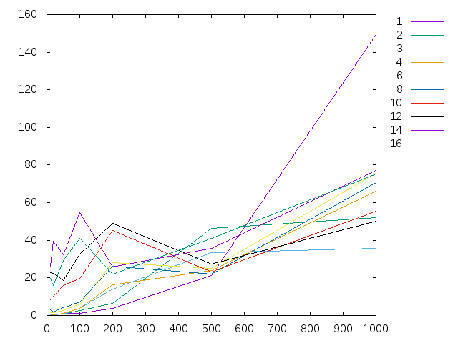

OMP, n_iters = 200:

